ПРОФИЛАКТИКА БОЛЕЗНЕЙ ПОЧЕК
Почки являются одним из важнейших органов в организме человека. Большинство людей думают, что почки отвечают только за выработку мочи. На самом деле, почки выполняют гораздо более важные функции. Почки производят мочу и избавляются от нее с помощью мочевых путей. Избыток жидкости и токсинов, накапливающихся в результате процессов обмена веществ, выводится из организма, фильтруясь вместе с мочой. Кроме того, почками регулируется кислотно-щелочной баланс, позволяя предотвратить избыточную кислотность крови.Почки также играют важную роль в регуляции артериального давления, вырабатывая гормоны. Гормоны почек, такие как эритропоэтин, контролируют выработку клеток крови в костном мозге. Почки также влияют на количество кальция в крови и выработку витамина D. Этот витамин необходим для минерализации, которая помогает обеспечить прочность костей.
Вы знали?
- Почки выводят избытки влаги и отходы обмена веществ 24 часа в сутки
- Здоровые почки очищают кровь около 300 раз за сутки
- Это означает, что в среднем 1500 литров крови проходит через почки каждый день
Нередко заболевания почек возникают при переохлаждении, чрезмерном употреблении алкоголя, инфекциях, недостатке отдыха, нарушениях в работе других органов, переполнении мочевого пузыря и даже снижении веса.
Хроническая болезнь почек (ХБП) является продолжительным, как правило, медленно текущим процессом, при котором почки постепенно теряют способность функционировать. В начале человек может не замечать, что он страдает от хронической болезни почек. Ранние признаки могут быть незаметны, так что он может не знать, что у него все же имелись определенные симптомы.
Развитие хронической болезни почек может быть разделено на 5 стадий. Могут пройти годы, прежде чем болезнь разовьется в полной мере и функция почек снизится (от ХБП стадии 1) до выраженной хронической почечной недостаточности (ХБП 5 стадии). Хроническая форма является постоянным повреждением почек, вызванным, например, диабетом, повышенным артериальным давлением (гипертония), различными процессами в самой ткани почек (гломерулонефрит) и чрезмерным использованием некоторых лекарств, которые могут негативно повлиять на функцию почек в долгосрочной перспективе.
Признаки и симптомы хронической болезни почек не всегда очевидны. Много пациентов могут страдать хронической болезнью почек, даже не подозревая об этом. Поэтому в жизни каждого человека необходимо проводить мероприятия по профилактике заболеваний почек.
Особое внимание сохранению здоровья почек должны уделить лица с предрасположенностью, так как нарушение работы почек приводит к различным осложнениям, вследствие которых возможно развитие небезопасных заболеваний и патологических состояний. Именно поэтому необходимо проходить медосмотры и обследования почек. Причины болезней почек различны. В большинстве случаев почечная патология развивается из-за патогенных микроорганизмов, проникающих в мочевыделительную систему. Также могут спровоцировать проявление заболевания почек токсины, попавшие в организм, травматические повреждения, различные новообразования, тяжелые аллергические реакции. Впервые признаки заболевания почек у человека могут появится после сильного переохлаждения, что влечет за собой сильный воспалительный процесс.
Здоровье почек страдает у людей с избыточной массой тела, обилие жировой ткани снижает тонус сосудов, излишний жир давит на все органы затрудняет их функционирование. Сосуды этого органа повреждаются и плохо работают и при гипертонии. Наличие сахарного диабета провоцирует болезнь почек, при повышенном уровне сахара крови увеличивается нагрузка на все органы выделительной системы. Даже резкое похудение может спровоцировать тяжелое заболевание почек, при котором почка может смещаться. Злоупотребление алкоголем, курение табака, употребление острой, жирной, соленой и копченной пищи, малоподвижный образ жизни все это провоцирует патологию мочевыделительной системы.
Симптомы заболевания почек общеизвестны: помутнение мочи, изменение количества и цвета, наличие болезненных ощущений в области поясницы, отекает лицо, появляются мешки под глазами, отекает живот и ноги, повышаться температура тела и артериальное давление, появляется непреходящая жажда и сухость в полости рта, потеря аппетита, общая слабость, потому что при заболевании почек происходит интоксикация всего организма. Подвергшиеся патологическому изменению почки плохо выводят кальций из организма: кальций скапливается в крови, оседает на стенки сосудов и сужает их, это провоцирует развитие сбоев сердечно-сосудистой системы, что может привести к развитию инфаркта. Для того чтобы исключить тяжелых осложнений заболеваний почек необходимо своевременно обратиться к врачу урологу.
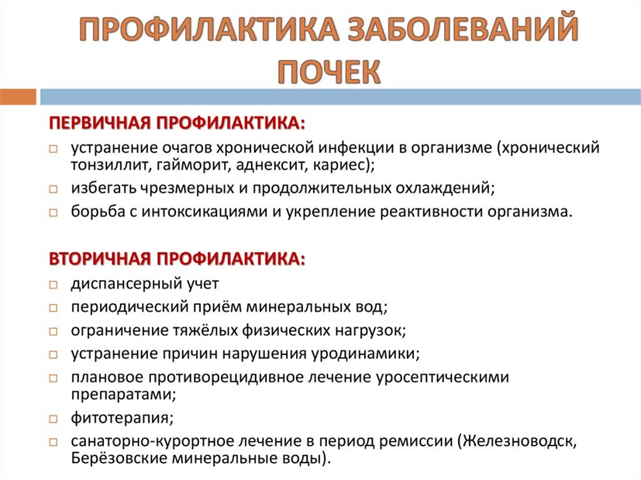
Профилактика заболеваний почек и мочевыводящих путей подразумевает:регулярно проходить профилактические осмотры;избегать переохлаждения;отказаться от спиртных напитков;регулярно уделять время физической активности;соблюдать интимную гигиену; отказаться от курения.
Полезное питание:
- роль рационального питания в профилактике заболеваний почек достаточно велика. Употребление определенных продуктов может не только усугубить течение недуга, но и стать дополнительным провоцирующим фактором;
- сократите количество белковых блюд, сыра, шоколада, творога. Воспалительные процессы, в частности, пиелонефрит почек, требует для профилактики соблюдения специальной диеты. Из меню нужно исключить: острое,соленое, жирное, жаренное,пряное.
- также нужно воздержаться от кофе и крепко заваренного черного чая. Полезны: шиповник, клюква, арбузы, свежая зелень, огурцы, рыба, брусника, тыква.
- в питании отдавать преимущество нежирным молочным продуктам, сырым и приготовленным на пару овощам, натуральному сливочному и оливковому маслу, сухофруктам, нежирному мясу на пару,натуральным сокам, овощным бульонам, ягодам, меду, яйцам, крупам, хлебу и макаронам из твердых сортов пшеницы;
Питьевой режим. Взрослому здоровому человеку рекомендуется выпивать от 1,5 до 2 литров воды в сутки. В условиях ускоренной потери жидкости из организма норма увеличивается. Больше пить нужно во время жары, при активной физической нагрузке, диспепсических расстройствах, высокой температуре.При потреблении достаточного количества жидкости, возможна нормальная деятельность ферментов, очищение организма от микробов и токсинов.
Посещение сауны. Сухое тепло является залогом здоровых почек, так как обеспечивает их фильтрационную функцию и усиливает снабжение органов кровью и питательными веществами.
Если у человека уже имеется недуг, возникает необходимость в профилактике и лечении хронической болезни почек. Для этого необходимо обратиться к специалисту. Не стоит заниматься самолечением.

